Обыск по месту жительства при краже
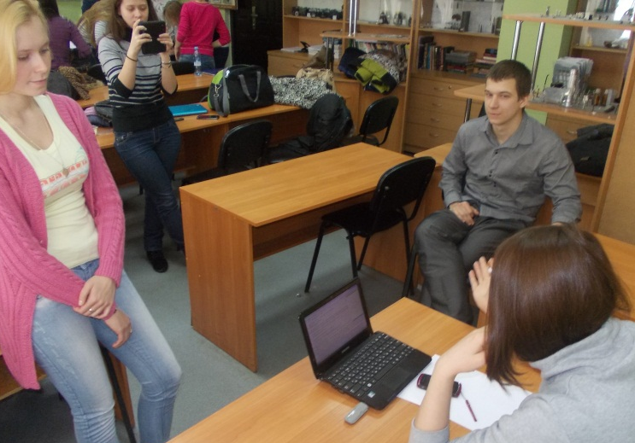
1) отыскание
- похищенного имущества
- оружия
- орудий преступления
2) получение дополнительных доказательств по делу
- похищенные вещи
- ценности
- другие предметы
- документы или их части
- одежда, обувь и головные уборы, в которых находился преступник во время совершения преступления
- записи, документы, характеризующие связи подозреваемого

